服装鞋帽按颜色尺码订货，怎样按组合汇总需求与核对补发｜云上订货系统
同款外套两家门店合计订六十八件，仓库现货六十七件，销售以为只需向供方补一件。真正按颜色与尺码展开后，黑色M缺六件、藏蓝L缺四件，其他组合却多出九件；总库存少一件，并不等于可交订单只差一件。若采购为了补这十件缺码又按整手配货，可能多进二十二件不急用的尺码。本篇用两家门店的一笔外套订单，讲清矩阵汇总、可用库存、整手与单码采购比较、按门店分批交付和客户换码的边界。

门店报“同款”之前，先锁定颜色、尺码表和商品编码
假设商品为同一款运动外套，两种颜色黑色和藏蓝，各有S、M、L三个尺码；每个颜色尺码组合都是独立可识别的SKU。A店下单黑色S五、M十、L五，藏蓝S三、M七、L五，共三十五件；B店下单黑色S四、M八、L八，藏蓝S二、M六、L五，共三十三件。汇总后黑色S九、M十八、L十三，共四十；藏蓝S五、M十三、L十，共二十八。只有把这六个格子都保留，总部才能知道真正需要向供方要什么，仓库也才能按门店拣货。
前台颜色图片与实际色名要一致。“黑色”与“炭黑”若是两个供方色号，不能因为图片深浅接近就合并；藏蓝旧批与新批有明显色差时，也要决定是否同一门店能混批。尺码表有版次：今年款M的胸围可能与旧款不同，客户口头说“按上次M码再来十件”，销售需要核款式、批次和尺码表后确认。鞋帽更要注意鞋码欧码、国码与实际脚长换算不能随手替换。本例只演示外套，方法可用于鞋帽的“款式×颜色×尺码”，但实际尺码换算和适用性必须依商品资料与客户确认。
门店在手机商城选颜色和尺码时，确认页应展示每个组合数量；业务员代客录单则把矩阵发回客户核对。总部不能把同款六十八件合成一个商品行交给采购，再要求仓库到出货日“看着分”。系统商品多规格、客户订单、库存和采购记录可承接这条链，但前提是编码、图片、单位和尺码表与实物对应。若当前租户的页面只显示简称，需要在订单或随单资料中保留完整规格，不能让下一岗位靠图片猜。
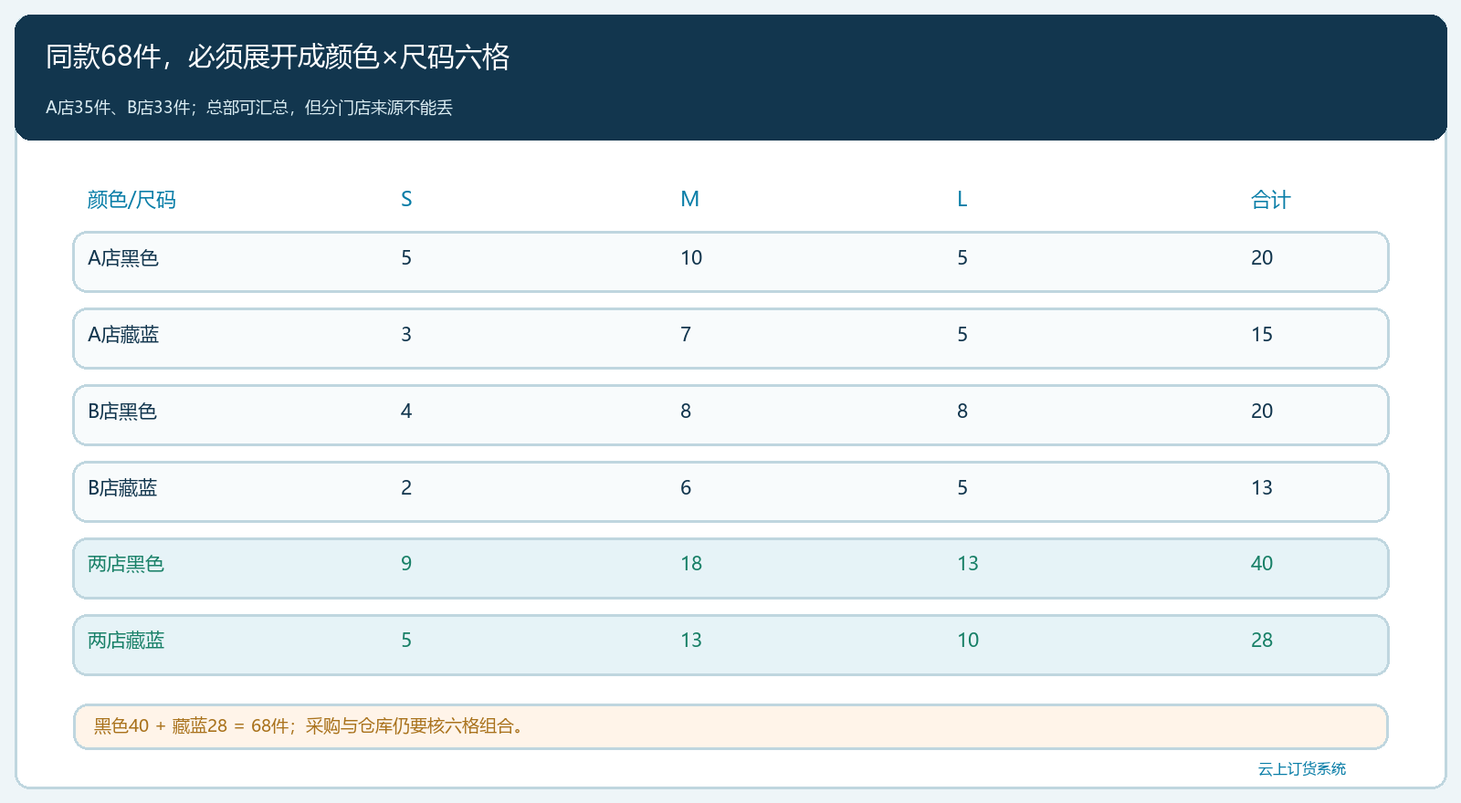
图1：A店35件、B店33件，总共68件；六个颜色尺码格子分别汇总，避免同款合计掩盖缺码。

六十七件现货为何只能交五十八件
假设仓库当前合格可用库存为黑色S十、M十二、L十五，藏蓝S九、M十五、L六，共六十七件。逐格扣需求，黑色S余一、M缺六、L余二；藏蓝S余四、M余二、L缺四。余量一加二加四加二是九件，短缺六加四是十件，净额九减十刚好少一件。可交订单的不是六十七件，而是六十八减十等于五十八件。黑色L余二件既不能冒充黑色M，也不能用来补藏蓝L；颜色与尺码不一致时，客户即使暂时收下，后续退换和门店缺货仍存在。
库存还要扣掉被其他订单锁定的数量。若黑色M十二件里有四件已分配给另一个客户，本单真正可用只有八件，缺口将从六件升到十件；“采购中”若供应商尚未确认规格和到货日，也不能算作今日可发。仓库看到现货六十七件时，应提供可用库存而非账面库存；采购把有效订单需求、可用库存、可靠在途与安全量分开核。若商品还有同款不同季的库存，先核两批是否色差和尺码一致，再决定能否同一门店混发。
在本例可用库存确为上述数量、没有其他占用的前提下，销售向门店解释“十件缺组合”，而不是只说“仓里差一件”。若门店接受先发部分，仓库可按每格需求与现货分配。若客户要求整箱、整手才能上架，先发五十八件也未必有价值，应由客户确认分批方式。总部报表既显示总数，也能点击看是哪两格缺货及剩余可用余量，才不会把库存高误判为供货有保障。
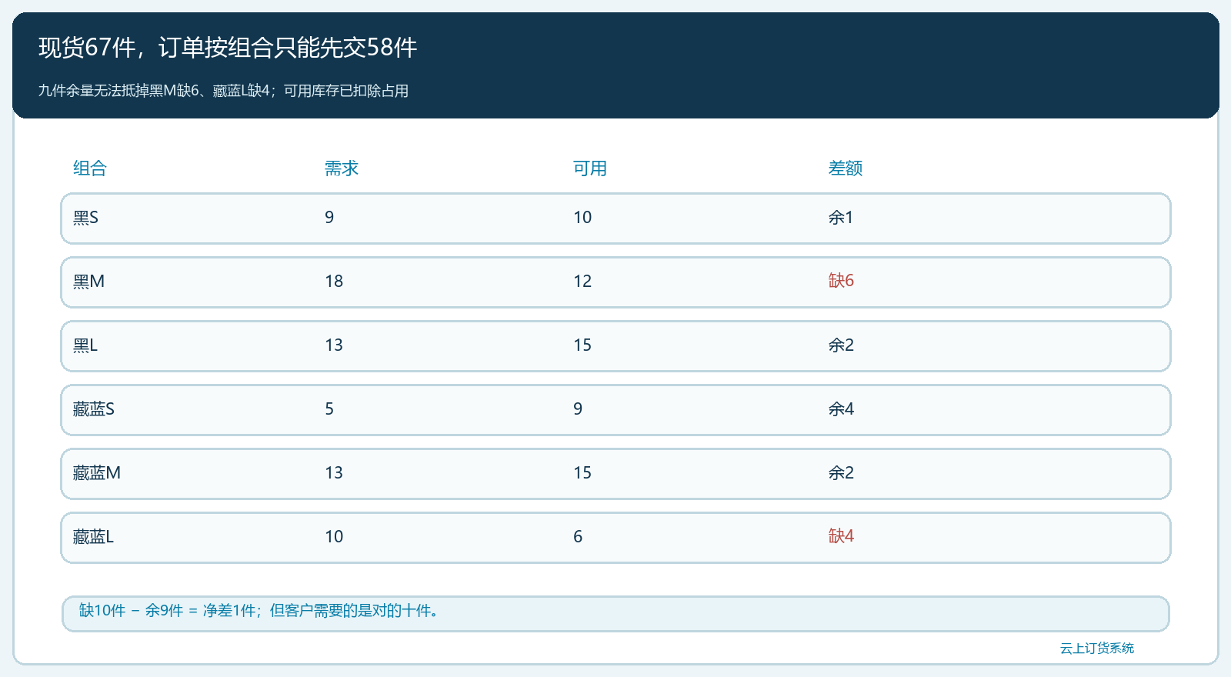
图2：现货67、订单68的总量差仅1件，但按颜色尺码可交58，黑M缺6、藏蓝L缺4，其他组合余9。

为补十件缺码买“整手”，可能把库存越补越偏
假设原供方只按每色八件一整手发货，配比S二、M四、L二，单件进价一百二十元。为补黑色M六件，要买两整手黑色，得到S四、M八、L四；其中真正补M六件，新增其他或超额尺码十件。为补藏蓝L四件，也要买两整手藏蓝，得到S四、M八、L四；只有四件L直接用于原缺口，其余十二件是本订单不急需的库存。四整手合计三十二件、成本三千八百四十元，只有十件用于完成眼前的订单，另二十二件要另外找去路。若还把原来已有的九件余量加上，短期滞留风险更大。
另一供方若允许按单码补黑M六和藏蓝L四，假设单件进价一百三十元，十件共一千三百元。单价比整手高十元，但不用为其余二十二件立即垫资；仍要比较运费、交期、质量、色差和可否与原批混卖，不能只看采购单价作决定。若其中若干余码在其他门店近期很畅销，整手也可能有合理性；前提是用真实订单和动销证明，而不是“迟早总会卖”。采购建议单应把“补原单缺口十件”和“为满足整手而额外采购二十二件”分列，审批人看到的是现金占用与后续消化路径。
整手发货也有缺码与供方短送风险。供方承诺两整手黑色，却只发一整手，黑M只到四件，还欠两件；收货时不能因为外箱写“黑色两箱”就认定M已补足。采购按SKU验收并回填原订单待补，销售再告知B店明确交期。若临时改从第二供方补M，先比尺码表和颜色批次，必要时给客户确认样衣；某一批M比原款小半码，账面“黑M六件”也可能在门店变成六件退货。
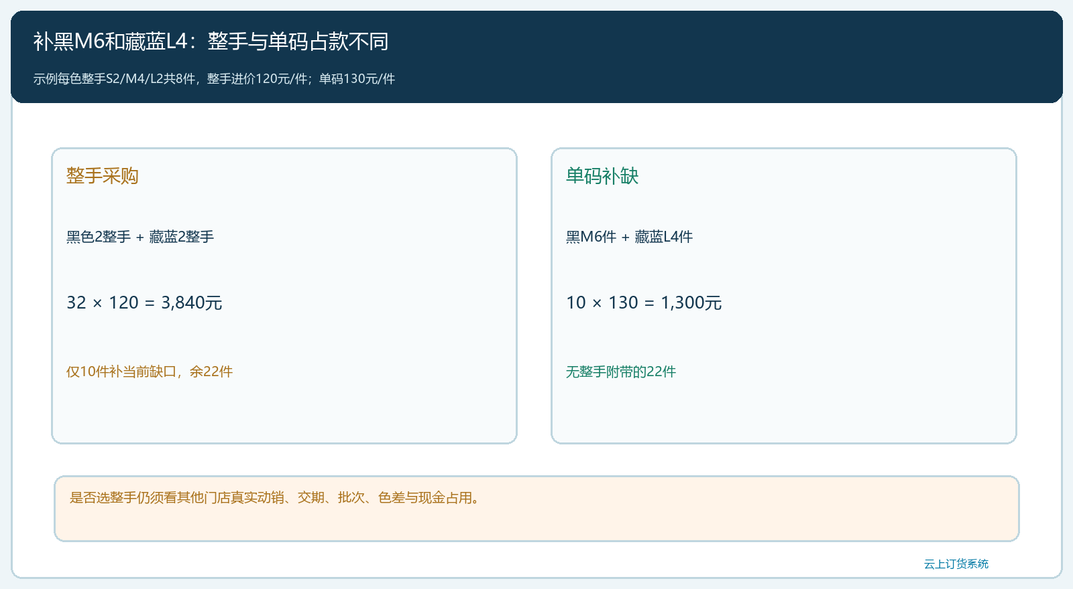
图3：四整手共32件成本3840元，仅10件填当前缺码；单码10件示例成本1300元，仍需另核交期、批次和质量。

先发A店还是平均分，两种方案不可由仓库临时决定
若两门店同意优先保障A店完整开业，仓库可以先给A店全部三十五件。A店用黑M十件后，黑M库存还剩两件；用藏蓝L五件后，藏蓝L只剩一件。B店需求黑M八件只能先交两件、还欠六件；藏蓝L五件只能交一件、还欠四件。其他组合按B店原订全部交齐，因此B店首批二十三件、待补十件；A店三十五加B店二十三正好是本例可交五十八件。B店如果也有活动日期，可能不接受此分配。销售应先和两家门店或总部客户约定优先顺序，再让仓库按门店分包出库。
每包标门店、款式、颜色、尺码、数量和批次，现场签收逐格核。若B店黑M标出两件，实到一件，原待补黑M就从六件变七件，还要另查运输或拣货差异；不能因A店签收完整就把总表继续记为只欠十件。供方后补十件到库，也不等于客户已收十件：仓库再次拣货、发车、门店签收之后，原单待补才归零。系统若不支持同一订单的分门店自动分配，仍要用原订单及分店签收清单作核对，不生成互不关联的“补货新销售”重复计业绩。
后来B店员工试穿发现一件黑M需要换L，是已交商品的换码，不是原来黑M欠发六件的一部分。客服核实原黑M是否完好、黑L是否可用、差价和换货时间，退回黑M待检、新发黑L并关联原已交记录。若B店在黑M仍欠六件时再提出新增六件，是新需求；不能把新需求混入原待补，以为供方十件到货就能覆盖两笔。销售看原订、已交、待补、换码和新增，仓库看真实SKU与可售状态，财务才可核同一门店的应收和退换差额。
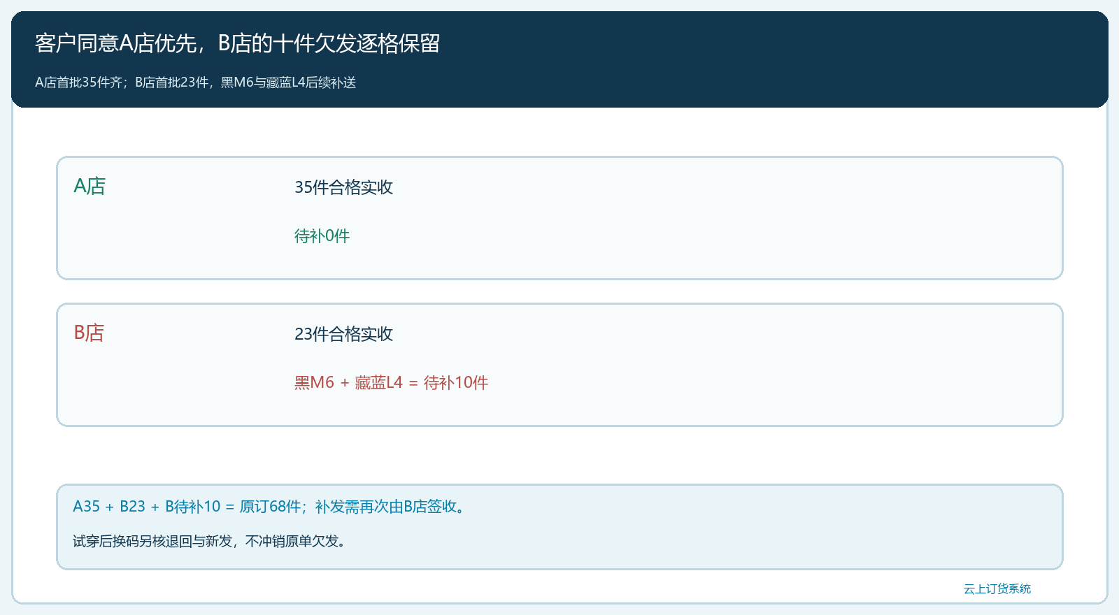
图4：A店首批35件齐，B店首批23件，仍欠黑M6、藏蓝L4；换码另开售后路径，不冲抵原欠发。

复盘看组合周转，不给“总库存”漂亮数字遮住损失
假设两种颜色尺码同价每件一百八十元，六十八件原订单金额一万二千二百四十元；首批合格实收五十八件对应一万零四百四十元，十件待补对应一千八百元。应收何时到期依客户账期和合同约定，不能只按出库数量自动认定客户欠款。若因整手采购多出二十二件，按进价一百二十元需额外占用二千六百四十元；这不是立即成本损失，但如果长期卖不掉，会带来库龄、促销折价和退供风险。管理层应同时看销售毛利、缺码失单、额外库存和回款，而非只奖励采购“单价低”。
下一次备货按组合看多期销售和缺货日。黑M是否每次都断、藏蓝L是否季节性尖峰、原有的黑L和藏蓝S余货积压多久，都影响采购组合。门店退换码数据也有价值：某款外套顾客普遍把M换L，可能是尺码表与实穿偏差，需要让运营和供方核实，不宜机械地持续补M。若门店价格或促销不同，销量不能直接相加为全区无条件需求；可先在同一价格、同一活动期比较，解释差异再调整区域铺货。

验收一笔六十八件订单：从六格需求走到门店实收
从A、B两店确认的颜色尺码矩阵汇总到六十八件，再把六格分别与可用库存核，得到可交五十八、缺黑M六与藏蓝L四；与供方采购核对是否单码补货或整手多买二十二件；与仓库分配核A店已收三十五、B店已收二十三、待补十；最后看B店补发签收及任何换码的退回状态。若总数某处仍是六十八，但组合或门店分配不相等，要先停下来查该格差异，不用另一颜色多发去平账。
抽一笔异常看供方少送、门店错签或试穿换码，能否从原订单找到是谁提出、哪件SKU变化、库存何时回可售、货款如何调整。云上订货的商品多规格、手机商城下单、PC库存采购、分批出库与售后记录可支持这些核对；实际自动分配、整手换算及扫码能力以租户配置为准。让客户买到对的颜色尺码，让采购只为真实缺口和有依据的备货付钱，才是六格矩阵比“同款六十八件”更有价值的地方。

